"Фармацевтикалық қызметке лицензиялар беру, қайта ресімдеу, лицензияның телнұсқасын беру" мемлекеттік көрсетілетін қызмет регламентін бекіту туралы
Күшін жойған
Солтүстік Қазақстан облысы әкімдігінің 2014 жылғы 11 маусымдағы N 194 қаулысы. Солтүстік Қазақстан облысының Әділет департаментінде 2014 жылғы 18 шілдеде N 2864 болып тіркелді. Күші жойылды – Солтүстік Қазақстан облысы әкімдігінің 2015 жылғы 20 тамыздағы N 309 қаулысымен
Ескерту. Күші жойылды – Солтүстік Қазақстан облысы әкімдігінің 20.08.2015 N 309 қаулысымен (қол қойылған күнінен бастап қолданысқа енгізіледі).
"Мемлекеттік көрсетілетін қызметтер туралы" Қазақстан Республикасының 2013 жылғы 15 сәуірдегі Заңының 16-бабының 3-тармағына сәйкес Солтүстік Қазақстан облысының әкімдігі ҚАУЛЫ ЕТЕДІ:
1. Қоса берілген "Фармацевтикалық қызметке лицензиялар беру, қайта рәсімдеу, лицензияның телнұсқасын беру" мемлекеттік көрсетілетін қызмет регламенті бекітілсін.
2. Осы қаулының орындалуын бақылау облыс әкімінің жетекшілік ететін орынбасарына жүктелсін.
3. Осы қаулы оны алғаш ресми жариялаған күннен кейін күнтізбелік он күн өткен соң қолданысқа енгізіледі.
Солтүстік Қазақстан  облысының әкімі | Е. Сұлтанов

Солтүстік Қазақстан
облысы әкімдігінің
2014 жылғы 11 маусымдағы
№ 194 қаулысымен бекітілді
"Фармацевтикалық қызметке лицензиялар беру, қайта ресімдеу, лицензияның телнұсқасын беру" мемлекеттік көрсетілетін қызмет регламенті
1. Жалпы ережелер
1. "Фармацевтикалық қызметке лицензиялар беру, қайта ресімдеу, лицензияның телнұсқаларын беру" мемлекеттік көрсетілетін қызмет (бұдан әрі – мемлекеттік көрсетілетін қызмет) облыстың жергілікті атқарушы органдары ( бұдан әрі – көрсетілетін қызметті беруші) көрсетеді.
Өтініштерді қабылдау және мемлекеттік қызмет көрсету нәтижелерін беру:
1) көрсетілетін қызметті берушінің кеңсесі немесе www.elіcense.kz "Е-лицензиялау" веб-порталы (бұдан әрі – портал);
2) www.e.gov.kz "электрондық үкімет" веб-порталы арқылы жүзеге асырылады.
"Фармацевтикалық қызметке лицензиялар беру, қайта ресімдеу, лицензияның телнұсқаларын беру" мемлекеттік көрсетілетін қызметінің регламенті (бұдан әрі – регламент) "Фармацевтикалық қызмет саласындағы мемлекеттік көрсетілетін қызметтердің стандарттарын бекіту туралы" Қазақстан Республикасы Үкіметінің 2014 жығы 24 ақпандағы № 142 қаулысымен бекітілген (бұдан әрі – стандарт) "Фармацевтикалық қызметке лицензиялар беру, қайта ресімдеу, лицензияның телнұсқаларын беру" мемлекеттік қызметінің стандартының негізінде әзірленген.
2. Мемлекеттік қызмет көрсетудің түрі: электрондық (ішінара автоматтандырылған) және (немесе) қағаз.
3. Мемлекеттік қызметті көрсету нәтижесі фармацевтикалық қызметке лицензиялар беру, қайта ресімдеу, лицензияның телнұсқасын беру немесе мемлекеттік қызмет көрсетуден бас тарту туралы уәжделген жауап болып табылады.
2. Мемлекеттік қызмет көрсету үдерісіндегі көрсетілетін қызметті берушінің қызметкерінің іс-әрекетінің тәртібін сипаттау
4. Мемлекеттік қызмет көрсету бойынша рәсімді (іс-әрекетті) бастау үшін негіз көрсетілетін қызметті алушының стандарттың 9-тармағында көрсетілген өтінішті және құжаттарды ұсынуы болып табылады.
5. Мемлекеттік көрсетілетін қызмет үдерісінің құрамына енетін әрбір рәсімнің (іс-әрекеттің) мазмұны, оны орындау мерзімі:
лицензия және/немесе лицензияға қосымшаны беру:
1) көрсетілетін қызметті беруші кеңсесі құжаттарды қабылдауды, оларды кіріс құжаттарды тіркеу журналына тіркеуді жүзеге асырады, басшылыққа тапсырады – 15 минут;
2) көрсетілетін қызметті берушінің басшылығы құжаттармен танысады, жауапты орындаушыны айқындайды, бұрыштама қояды – 60 минут;
3) жауапты орындаушы құжаттардың біліктілік талаптарына сәйкестігін тексеруді жүзеге асырады – 2 жұмыс күні;
Мемлекеттік қызмет көрсетуден бас тарту үшін Стандарттың 10-тармағында қарастырылған негіздер анықталған жағдайда жауапты орындаушы мемлекеттік қызмет көрсетуден бас тарту туралы уәжделген жауап дайындайды.
Ұсынылған құжаттар бар болса лицензияны және/немесе лицензияға қосымшаны дайындауды жүзеге асырады – 11 жұмыс күні.
4) көрсетілетін қызметті берушінің басшылығы лицензияға және/немесе лицензияға қосымшаны не мемлекеттік қызмет көрсетуден бас тарту туралы уәжделген жауапқа қол қояды – 60 минут;
5) көрсетілетін қызметті беруші кеңсесі көрсетілетін қызметті алушыға (заңды өкілге) лицензияны және/немесе лицензияға қосымшаны не мемлекеттік қызмет көрсетуден бас тарту туралы уәжделген жауапты жеке келген кезде қолма-қол береді – 15 минутқа дейін.
лицензияны және/немесе лицензияға қосымшаны қайта рәсімдеу:
1) көрсетілетін қызметті беруші кеңсесі құжаттарды қабылдауды, оларды кіріс құжаттарды тіркеу журналына тіркеуді жүзеге асырады, басшылыққа тапсырады – 15 минут;
2) көрсетілетін қызметті берушінің басшылығы құжаттармен танысады, жауапты орындаушыны айқындайды, бұрыштама қояды – 60 минут;
3) жауапты орындаушы құжаттардың біліктілік талаптарына сәйкестігін тексеруді жүзеге асырады – 2 жұмыс күні;
Мемлекеттік қызмет көрсетуден бас тарту үшін Стандарттың 10-тармағында қарастырылған негіздер анықталған жағдайда жауапты орындаушы мемлекеттік қызмет көрсетуден бас тарту туралы уәжделген жауап дайындайды.
Ұсынылған құжаттар бар болса қайта рәсімделген лицензияны және/немесе лицензияға қосымшаны дайындауды жүзеге асырады – 6 жұмыс күні.
4) көрсетілетін қызметті берушінің басшылығы қайта рәсімделген лицензияға және/немесе лицензияға қосымшасына не мемлекеттік қызмет көрсетуден бас тарту туралы уәжделген жауапқа қол қояды – 60 минут;
5) көрсетілетін қызметті беруші кеңсесі көрсетілетін қызметті алушыға (заңды өкілге) қайта рәсімделген лицензияны және/немесе лицензияға қосымшаны не мемлекеттік қызмет көрсетуден бас тарту туралы уәжделген жауапты жеке келген кезде қолма-қол береді – 15 минутқа дейін.
лицензияның және/немесе лицензияға қосымшасының телнұсқаларын беру:
1) көрсетілетін қызметті беруші кеңсесі құжаттарды қабылдауды, оларды кіріс құжаттарды тіркеу журналына тіркеуді жүзеге асырады, басшылыққа тапсырады – 15 минут;
2) көрсетілетін қызметті берушінің басшылығы құжаттармен танысады, жауапты орындаушыны айқындайды, бұрыштама қояды – 60 минут;
3) жауапты орындаушы құжаттардың біліктілік талаптарына сәйкестігін тексеруді жүзеге асырады, лицензияның телнұсқасын немесе мемлекеттік қызмет көрсетуден бас тарту үшін Стандарттың 10-тармағында қарастырылған негіздер анықталған жағдайда мемлекеттік қызмет көрсетуден бас тарту туралы уәжделген жауап дайындайды – 3 сағат;
4) көрсетілетін қызметті берушінің басшылығы лицензияның және/немесе лицензияға қосымшасының телнұсқаларына не мемлекеттік қызмет көрсетуден бас тарту туралы уәжделген жауапқа қол қояды – 60 минут;
5) көрсетілетін қызметті беруші кеңсесі көрсетілетін қызметті алушыға (заңды өкілге) лицензияның және/немесе лицензияға қосымшасының телнұсқасын не мемлекеттік қызмет көрсетуден бас тарту туралы уәжделген жауапты жеке келген кезде қолма-қол береді – 15 минут.
6. Келесі рәсімді (іс-әрекетті) орындауды бастау үшін негіз болып табылатын мемлекеттік қызметті көрсету жөніндегі рәсімдердің (іс-әрекеттердің) нәтижесі:
1) күні мен уақыты, құжаттарды қабылдаған көрсетілетін қызмет беруші қызметкерінің тегі және аты-жөні көрсетілген талонды беру.
Портал арқылы жүгінген жағдайда көрсетілетін қызметті алушының "жеке кабинетінде" мемлекеттік көрсетілетін қызмет нәтижесін алу күні мен уақыты көрсетілген мемлекеттік қызметті көрсетуге арналған сұратудың қабылданғаны туралы мәртебе көрсетіледі.
2) жауапты орындаушыны белгілеу;
3) лицензияны және/немесе лицензияға қосымшаны, лицензияны және/немесе лицензияға қосымшаны қайта рәсімдеу, лицензияның телнұсқасын және/немесе лицензияға қосымшаны немесе мемлекеттік қызмет көрсетуден бас тарту туралы уәжделген жауапты дайындау;
4) лицензияны және/немесе лицензияға қосымшаны, лицензияны және/немесе лицензияға қосымшаны қайта рәсімдеу, лицензияның телнұсқасын және/немесе лицензияға қосымшаны не мемлекеттік қызмет көрсетуден бас тарту туралы уәжделген жауапты қол қою;
5) лицензияны және/немесе лицензияға қосымшаны, лицензияны және/немесе лицензияға қосымшаны қайта рәсімдеу, лицензияның телнұсқасын және/немесе лицензияға қосымшаны не мемлекеттік қызмет көрсетуден бас тарту туралы уәжделген жауапты беру.
3. Мемлекеттік қызмет көрсету үдерісіндегі көрсетілетін қызметті беруші қызметкерлерінің өзара іс-қимыл тәртібін сипаттау
7. Көрсетілетін қызметті берушінің мемлекеттік қызмет көрсету үдерісіне қатысатын қызметкерлерінің тізбесі:
1) кеңсе;
2) басшылық;
3) жауапты орындаушы.
8. Әрбір рәсімнің (іс-әрекеттің) мерзімін көрсете отырып, қызметкерлер арасындағы іс-әрекеттердің жүйелілігін сипаттау:
лицензия және/немесе лицензияға қосымшаны беру:
1) көрсетілетін қызметті беруші кеңсесі құжаттарды қабылдауды, оларды кіріс құжаттарды тіркеу журналына тіркеуді жүзеге асырады, басшылыққа тапсырады – 15 минут;
2) көрсетілетін қызметті берушінің басшылығы құжаттармен танысады, жауапты орындаушыны айқындайды, бұрыштама қояды – 60 минут;
3) жауапты орындаушы құжаттардың біліктілік талаптарына сәйкестігін тексеруді жүзеге асырады – 2 жұмыс күні;
Мемлекеттік қызмет көрсетуден бас тарту үшін Стандарттың 10-тармағында қарастырылған негіздер анықталған жағдайда жауапты орындаушы мемлекеттік қызмет көрсетуден бас тарту туралы уәжделген жауап дайындайды.
Ұсынылған құжаттар бар болса лицензияны және/немесе лицензияға қосымшаны дайындауды жүзеге асырады – 11 жұмыс күні.
4) көрсетілетін қызметті берушінің басшылығы лицензияға және/немесе лицензияға қосымшаны не мемлекеттік қызмет көрсетуден бас тарту туралы уәжделген жауапқа қол қояды – 60 минут;
5) көрсетілетін қызметті беруші кеңсесі көрсетілетін қызметті алушыға (заңды өкілге) лицензияны және/немесе лицензияға қосымшаны не мемлекеттік қызмет көрсетуден бас тарту туралы уәжделген жауапты жеке келген кезде қолма-қол береді – 15 минутқа дейін.
лицензияны және/немесе лицензияға қосымшаны қайта рәсімдеу:
1) көрсетілетін қызметті беруші кеңсесі құжаттарды қабылдауды, оларды кіріс құжаттарды тіркеу журналына тіркеуді жүзеге асырады, басшылыққа тапсырады – 15 минут;
2) көрсетілетін қызметті берушінің басшылығы құжаттармен танысады, жауапты орындаушыны айқындайды, бұрыштама қояды – 60 минут;
3) жауапты орындаушы құжаттардың біліктілік талаптарына сәйкестігін тексеруді жүзеге асырады – 2 жұмыс күні;
Мемлекеттік қызмет көрсетуден бас тарту үшін Стандарттың 10-тармағында қарастырылған негіздер анықталған жағдайда жауапты орындаушы мемлекеттік қызмет көрсетуден бас тарту туралы уәжделген жауап дайындайды.
Ұсынылған құжаттар бар болса қайта рәсімделген лицензияны және/немесе лицензияға қосымшаны дайындауды жүзеге асырады – 6 жұмыс күні.
4) көрсетілетін қызметті берушінің басшылығы қайта рәсімделген лицензияға және/немесе лицензияға қосымшасына не мемлекеттік қызмет көрсетуден бас тарту туралы уәжделген жауапқа қол қояды – 60 минут;
5) көрсетілетін қызметті беруші кеңсесі көрсетілетін қызметті алушыға (заңды өкілге) қайта рәсімделген лицензияны және/немесе лицензияға қосымшаны не мемлекеттік қызмет көрсетуден бас тарту туралы уәжделген жауапты жеке келген кезде қолма-қол береді – 15 минутқа дейін.
лицензияның және/немесе лицензияға қосымшасының телнұсқаларын беру:
1) көрсетілетін қызметті беруші кеңсесі құжаттарды қабылдауды, оларды кіріс құжаттарды тіркеу журналына тіркеуді жүзеге асырады, басшылыққа тапсырады – 15 минут;
2) көрсетілетін қызметті берушінің басшылығы құжаттармен танысады, жауапты орындаушыны айқындайды, бұрыштама қояды – 60 минут;
3) жауапты орындаушы құжаттардың біліктілік талаптарына сәйкестігін тексеруді жүзеге асырады, лицензияның телнұсқасын немесе мемлекеттік қызмет көрсетуден бас тарту үшін Стандарттың 10-тармағында қарастырылған негіздер анықталған жағдайда мемлекеттік қызмет көрсетуден бас тарту туралы уәжделген жауап дайындайды – 3 сағат;
4) көрсетілетін қызметті берушінің басшылығы лицензияның және/немесе лицензияға қосымшасының телнұсқаларына не мемлекеттік қызмет көрсетуден бас тарту туралы уәжделген жауапқа қол қояды – 60 минут;
5) көрсетілетін қызметті беруші кеңсесі көрсетілетін қызметті алушыға (заңды өкілге) лицензияның және/немесе лицензияға қосымшасының телнұсқасын не мемлекеттік қызмет көрсетуден бас тарту туралы уәжделген жауапты жеке келген кезде қолма-қол береді – 15 минут.
Рәсімдердің (іс-әрекеттердің) жүйелілігін сипаттау осы регламенттің қосымшасына сәйкес бизнес-процесстер анықтамалығымен көрсетілген.
4. www.egov.kz "электрондық үкімет" веб-порталы арқылы өзара іс-қимыл тәртібін сипаттау, сондай-ақ мемлекеттік қызмет көрсету үдерісінде ақпараттық жүйелерді қолдану тәртібі
9. Мемлекеттік қызмет көрсетуді портал арқылы көрсеткен кезде көрсетілетін қызметті беруші және көрсетілетін қызметті алушының өтініш беру тәртібінің және үдерістерінің (әрекеттерінің) реттілік сипаттамасы:
1) көрсетілетін қызметті алушы порталда тіркелуді және авторландыруды жүзеге асырады;
2) көрсетілетін қызметті алушының электрондық мемлекеттік көрсетілетін қызметті таңдауы, электрондық сұрату жолдарын толтыруы және құжаттар топтамасын қоса жіберуі;
3) электрондық сұратуды электрондық мемлекеттік қызмет көрсету үшін көрсетілетін қызметті алушының ЭЦҚ-сы арқылы куәландыру;
4) электрондық сұратудың көрсетілетін қызметті берушімен өңделуі (тексеру, тіркеу);
5) көрсетілетін қызметті алушымен электрондық сұратудың мәртебесі және мемлекеттік қызмет көрсетудің мерзімі туралы хабарламаны көрсетілетін қызметті алушының жеке кабинетіндегі мемлекеттік көрсетілетін қызмет тізімінен алуы;
6) көрсетілетін қызметті берушінің көрсетілетін қызметті алушының "жеке кабинетіне" ЭЦҚ-мен қол қойылған мемлекеттік қызмет көрсету нәтижесін электрондық құжат нысанында жолдауы;
7) көрсетілетін қызметті алушының мемлекеттік қызмет көрсету нәтижесін алу тарихынан алуы.
Портал арқылы мемлекеттік көрсетілетін қызметтің бизнес-процесінің анықтамалығы осы регламенттің қосымшасында көрсетілген.
"Фармацевтикалық қызметке
лицензия беру, қайта ресімдеу,
лицензияның телнұсқаларын беру"
мемлекеттік көрсетілетін қызмет
регламентіне қосымша
"Медициналық қызметке лицензия беру, қайта ресімдеу, лицензияның телнұсқаларын беру" мемлекеттік көрсетілетін қызметі бизнес-процесінің анықтамалығы
А. Көрсетілетін қызметті беруші кеңсесі арқылы мемлекеттік қызмет көрсету кезінде

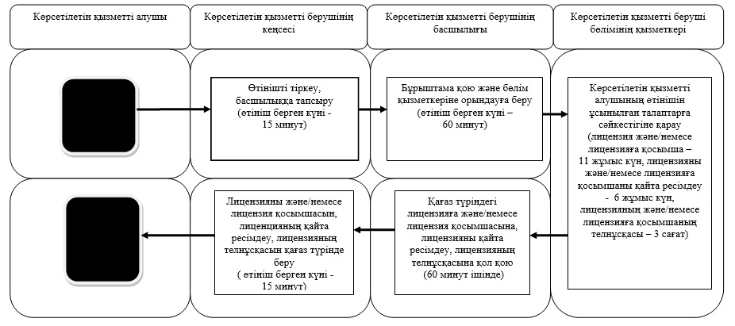

Б. Портал арқылы мемлекеттік қызмет көрсету кезінде

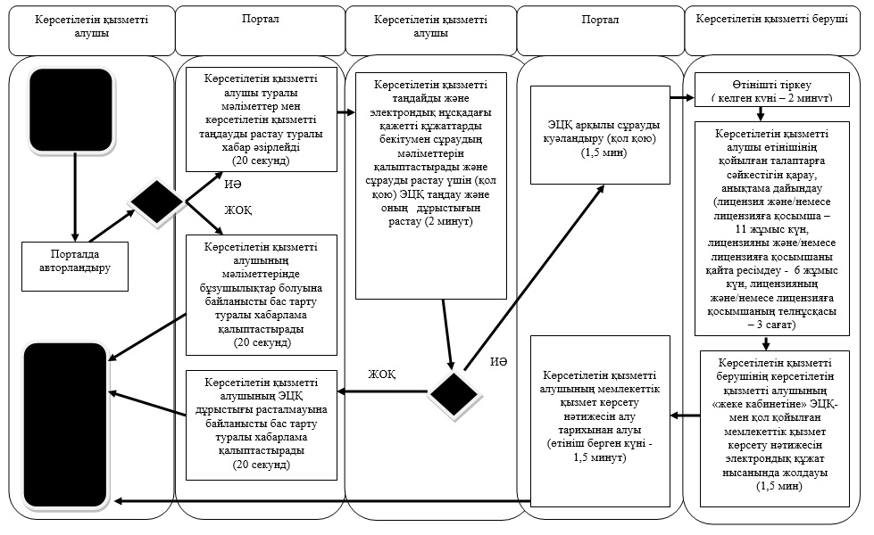
Шартты белгілер:
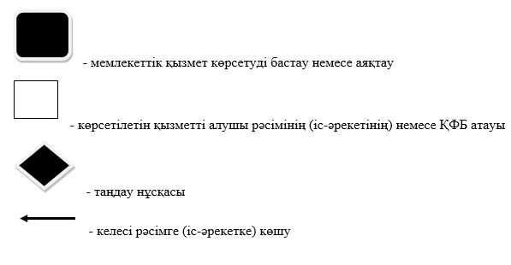

© 2012. Қазақстан Республикасы Әділет министрлігінің «Қазақстан Республикасының Заңнама және құқықтық ақпарат институты» ШЖҚ РМК

